Dokumentacja do Projektu

„E-Dziennik” na przedmiot Programowanie Urządzeń Mobilnych

Autorzy:

Kamil Kłósek, Ireneusz Kiełtyka, Łukasz Janowski i Norbert Marchut

# 1.Opis aplikacji

Aplikacja została zaprojektowana do prowadzenia dziennika elektronicznego dla szkół. W aplikacji wyróżnione zostały 4 rodzaje kont na jakie możemy się zalogować:

-Administrator

-Nauczyciel

-Uczeń

-Opiekun

W zależności od rodzaju konta na jakie się zalogujemy otrzymujemy szereg funkcjonalności, z których możemy skorzystać. Aplikacja implementuje takie mechanizmy jak dodawanie ocen oraz uwag uczniom oraz organizacja klas i dobór nauczanych je przedmiotów. Ponad to posiada czytelny i intuicyjny interfejs oraz mechanizmy walidacji wprowadzanych danych.

Do budowy aplikacji zostało użyte środowisko programistyczne Android Studio stworzone przez Google na bazie IntelliJ. Do obsługi bazy danych zostało użyte narzędzie Firebase, doskonale nadające się do tworzenia nowoczesnych aplikacji mobilnych.

# 2.Opis rodzajów kont

Po uruchomieniu aplikacji E-Dziennik użytkownikowi zostaje wyświetlony panel logowania. Po poprawnym wpisaniu loginu oraz hasła użytkownik otrzymuje panel swojego konta wraz z odpowiednimi funkcjami.

## Administrator

Organizuje strukturę szkoły dodając i nazywając klasy. Przypisuje do klas prowadzone dla nich przedmioty wraz z nauczycielami prowadzącymi. Dodaje do klasy oraz usuwa z nich uczniów. Dodaje, modyfikuje oraz usuwa konta nauczycieli, uczniów oraz ich opiekunów.

## Nauczyciel

Posiada podgląd uczonych przez siebie przedmiotów oraz klas. Może dodawać uczniom oceny oraz uwagi na prowadzonych przez się siebie przedmiotach.

## Uczeń

Ma dostęp do podglądu ocen oraz uwag jakie mu wpisano.

## Opiekun

Ma możliwość wglądu do ocen oraz uwag jakie wpisano jego podopiecznemu lub podopiecznym.

# 3.Sesja użytkownika

## Logowanie

Ekran logowania dla użytkowników. Podawany jest adres e-mail oraz hasło. Mechanizm walidacji danych ostrzega przed błędem formatu adresu e-mailowego wyświetlając stosowny komunikat. Po wpisaniu niepoprawnych danych pojawia się komunikat mówiący o tym użytkownikowi. Jeżeli wprowadzane dane są poprawne zostajemy przeniesieni do panelu dla odpowiedniego rodzaju konta.

## 

Jeżeli użytkownik zapomniał swojego hasła może kliknąć odpowiedni przycisk, który przenosi go do ekranu resetowania hasła. Tam po podaniu swojego adresu e-mail użytkownikowi zostanie na jego skrzynkę pocztową przesłaniu link, dzięki któremu wprowadzi on dla swojego konta nowe hasło.

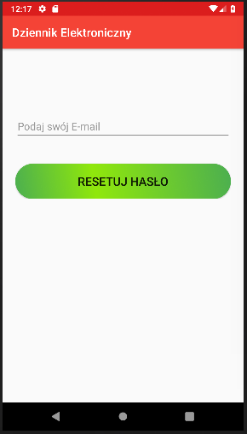

## Administrator

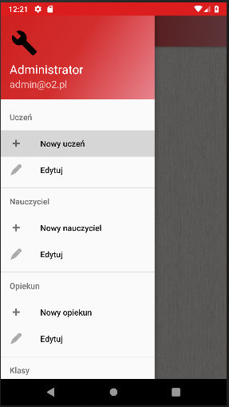Panel administratora z rozwiniętym menu operacji jakie może wykonywać. Na końcu znajduje się przycisk do wylogowania.

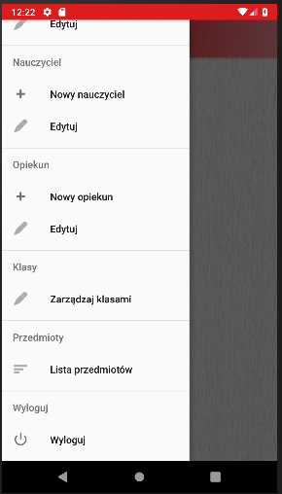

Dodawanie oraz edycja uczniów odbywa się poprzez naciśnięcie odpowiednio przycisków „Nowy uczeń” oraz „Edytuj” w sekcji Uczeń. Aby dodanie ucznia było możliwe należy uzupełnić wszystkie pola, wprowadzić poprawny numer pesel (jest zaimplementowana walidacja peselu) oraz wybrać z listy klasę, do której   
ma być przypisany uczeń.

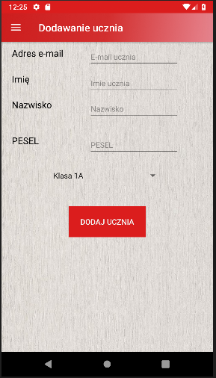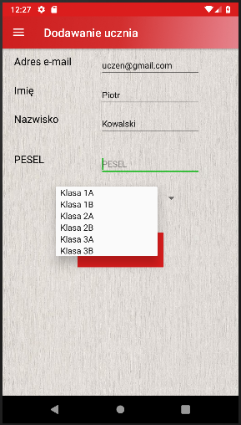

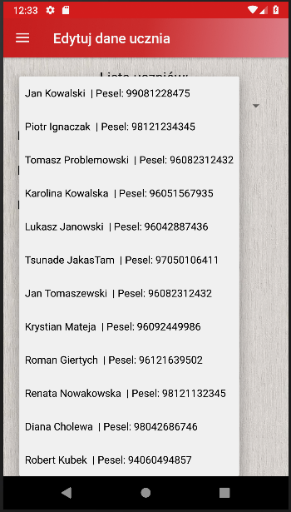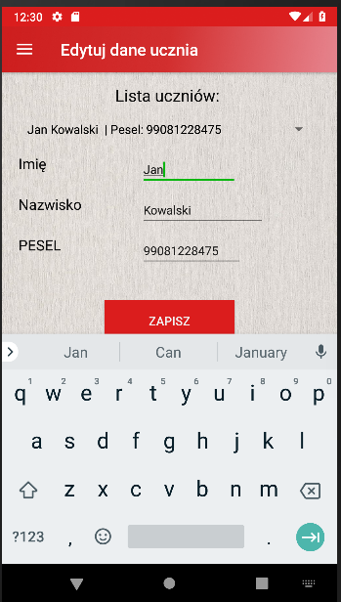

Dodawanie oraz edycja nauczycieli odbywa się poprzez naciśnięcie odpowiednio przycisków „Nowy nauczyciel” oraz „Edytuj” w sekcji Nauczyciel. Aby poprawnie dodać nauczyciela należy podać jego imię, nazwisko oraz adres e-mail. Następnie należy wybrać z listy przedmioty oraz klasy jakie będzie on nauczał. Zostaną one wyświetlone na ekranie i będzie je można obejrzeć oraz skorygować przed dodaniem nauczyciela.

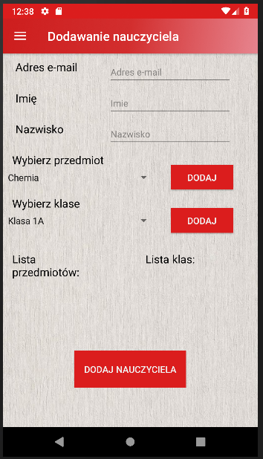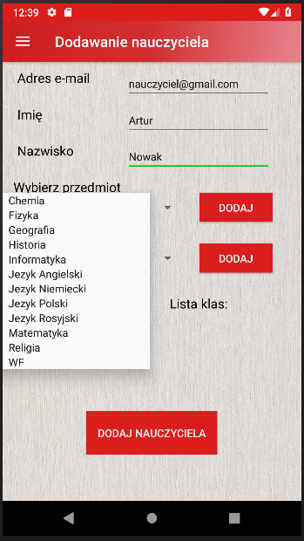

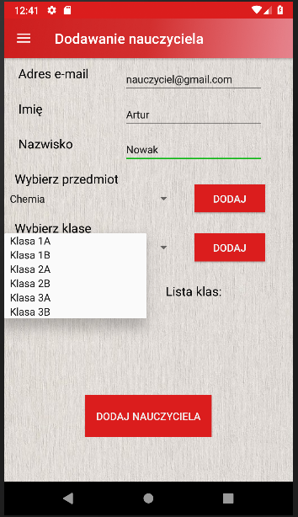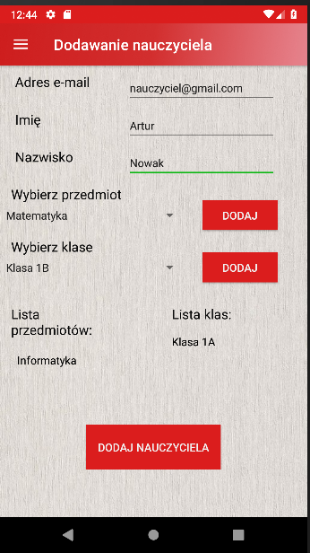

Aby zmienić dane konkretnego nauczyciela należy po wejściu w odpowiednią zakładkę wybrać nauczyciela z listy. Możemy zmienić jego imię, nazwisko oraz przedmioty i klasy jakie on uczy. Po zakończeniu edycji aby zapisać zmiany należy kliknąć przycisk „Zapisz”.

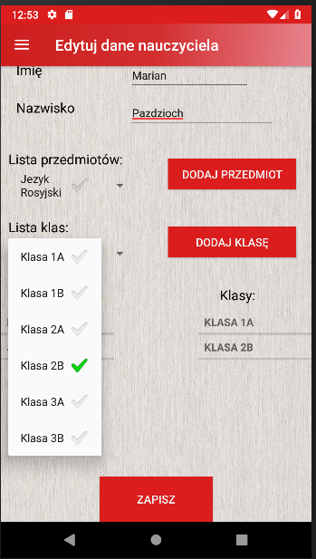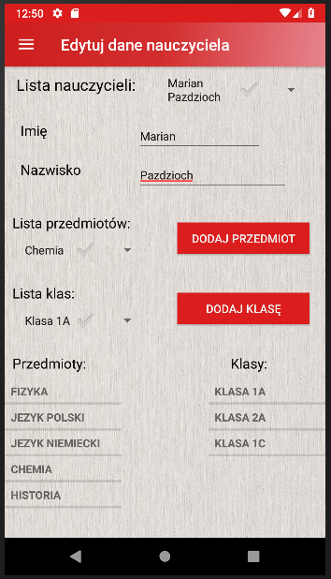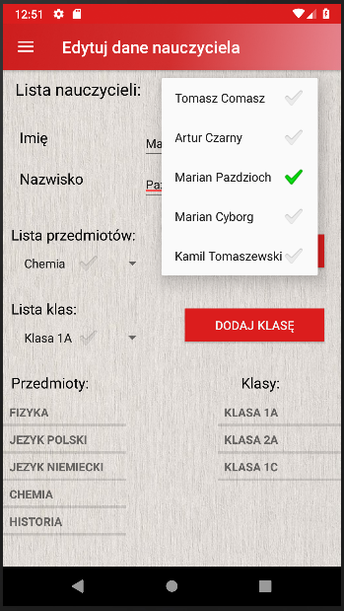

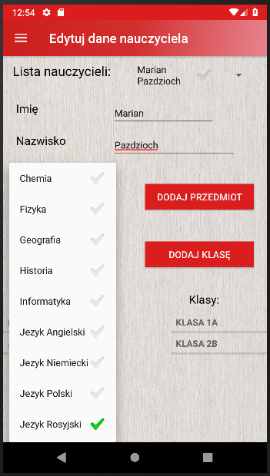

Dodawanie oraz edycja opiekunów odbywa się poprzez naciśnięcie odpowiednio przycisków „Nowy opiekun” oraz „Edytuj” w sekcji Opiekun. Dodając opiekuna należy podać jego adres e-mail, imię, nazwisko oraz numer telefonu. Kolejnym krokiem jest wybranie jego podopiecznego lub podopiecznych z listy dostępnych uczniów. Na koniec zatwierdzamy operacje klikając przycisk „DODAJ OPIEKUNA”. Aby zmienić dane konkretnego opiekuna należy po wejściu w odpowiednią zakładkę wybrać opiekuna z listy. Możemy zmienić jego imię, nazwisko, numer telefonu oraz jego podopiecznych. Po zakończeniu edycji aby zapisać zmiany należy kliknąć przycisk „Zapisz”.

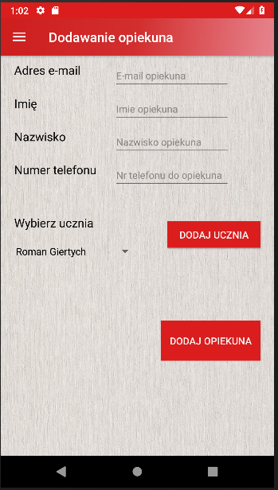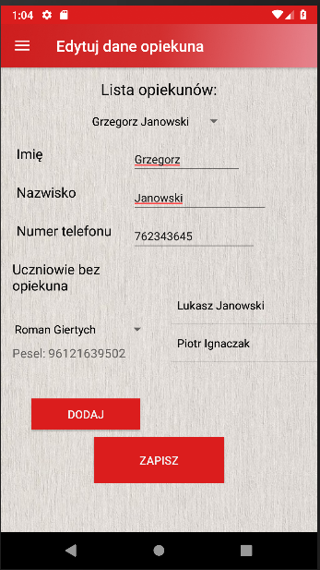

W zakładce „Zarządzaj klasami” mamy dostęp do tworzenia nowej klasy podając jej nazwę. Nowo utworzoną klasę oraz wszystkie stworzone wcześniej można edytować dodając oraz usuwając uczone dla niej przedmioty. Można także sprawdzić jacy uczniowie są przypisani do konkretnej klasy oraz nich wybranych. Aby przypisać ucznia do klasy należy wybrać go z listy tych, którzy nie są przypisani do żadnej klasy a następnie kliknąć przycisk „DODAJ UCZNIA”.

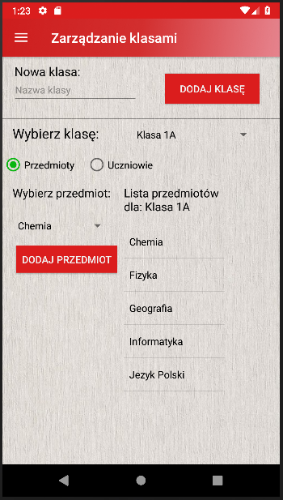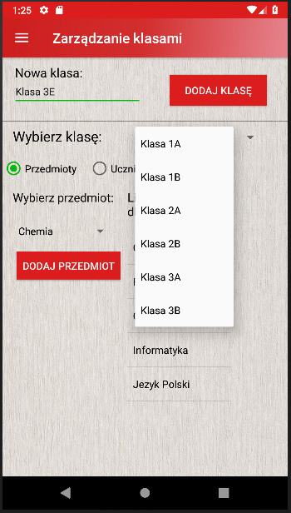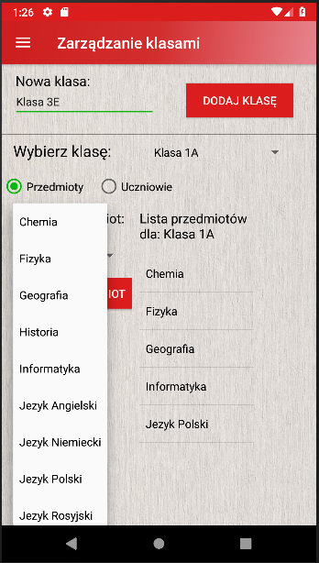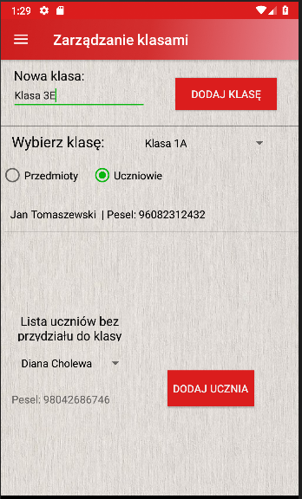

W zakładce „Lista przedmiotów” mamy dostęp do wyświetlenia wszystkich przedmiotów jakie są nauczane w szkole. Aby usunąć przedmiot należy kliknąć na niego na liście a następnie potwierdzić chęć jego usunięcia. Aby dodać nowy przedmiot należy wpisać w pole tekstowe jego nazwę a następnie kliknąć przycisk „DODAJ”.

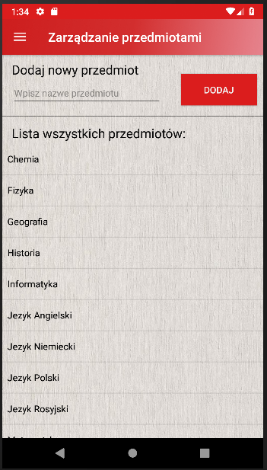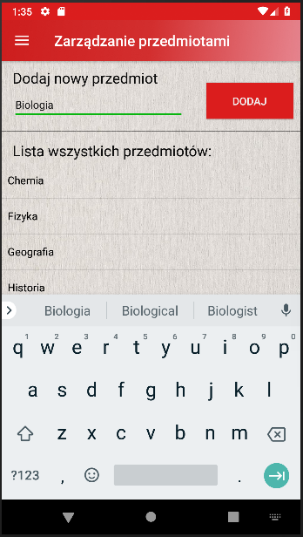

## Nauczyciel

Panel nauczyciela z rozwiniętym menu operacji jakie może wykonywać. Na końcu znajduje się przycisk do wylogowania.

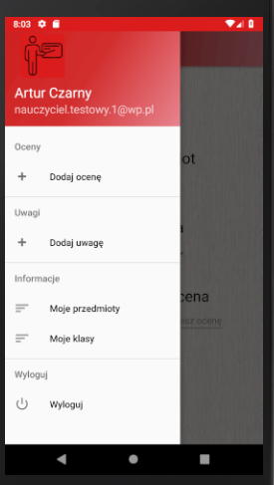

Aby wystawić uczniowi ocenę w zakładce „Dodaj ocenę” wybieramy z list klasę oraz przedmiot a następnie ucznia, któremu chcemy dodać ocenę. Następnie z listy wybieramy za jaki rodzaj aktywności ma zostać wystawiona ocena oraz wpisujemy wartość oceny. Na koniec klikamy przycisk „DODAJ OCENĘ”.

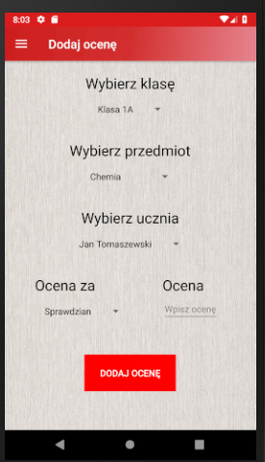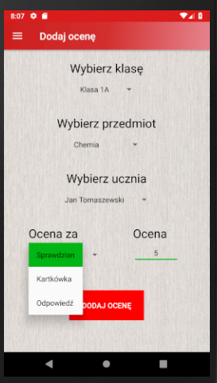

Aby dodać uczniowi uwagę wchodzimy w zakładkę Dodaj uwagę a następnie z list wybieramy klasę i przedmiot oraz ucznia, któremu ma zostać wpisana uwaga. Kolejnym krokiem jest uzupełnienie pól za co jest wystawiana uwaga oraz jej treść. Na koniec aby potwierdzić operację i wprowadzić uwagę do systemu należy kliknąć przycisk „DODAJ UWAGĘ”.

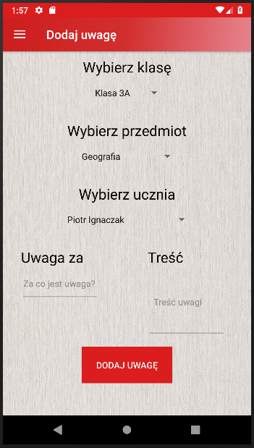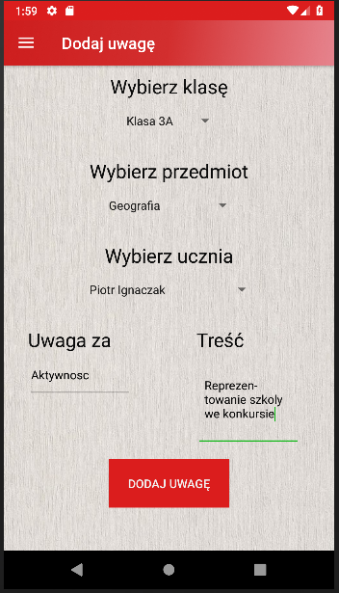

Aby wyświetlić informacje na temat uczonych klas oraz prowadzonych przedmiotów należy w sekcji Informacje wybrać odpowiednio Moje klasy oraz Moje przedmioty.

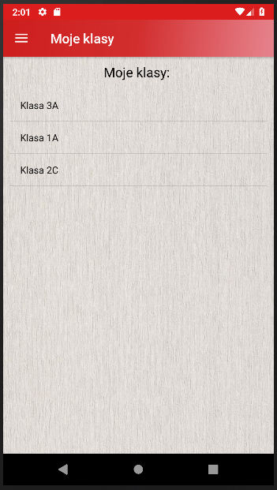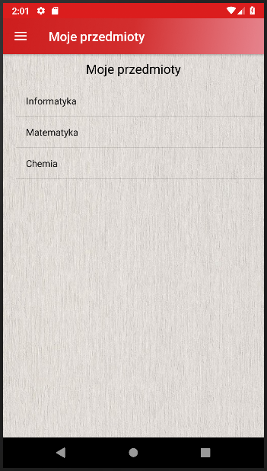

## Uczeń

Panel ucznia z rozwiniętym menu operacji jakie może wykonywać. Na końcu znajduje się przycisk do wylogowania.

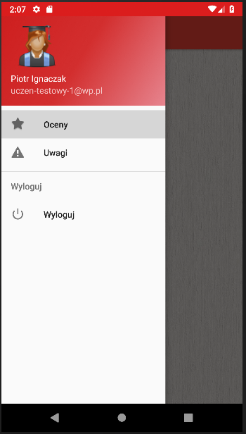

Aby obejrzeć oceny należy przejść do zakładki Oceny a następnie z listy wybrać przedmiot, którego oceny mają być wyświetlone. Oceny są pogrupowanie w kategorie: Sprawdzian, Kartkówka oraz Odpowiedź.

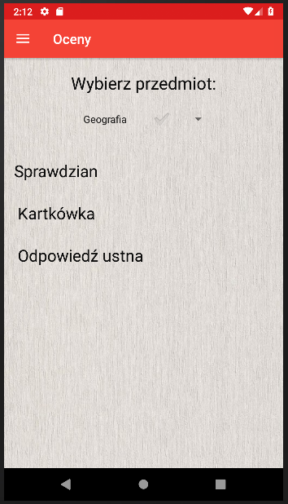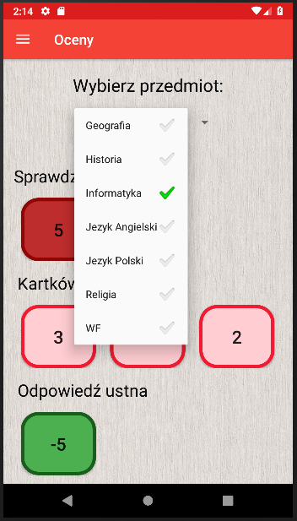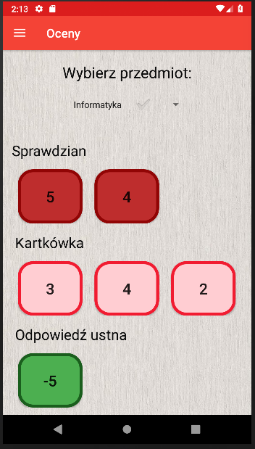

Aby obejrzeć uwagi należy przejść do zakładki Uwagi a następnie z listy wybrać przedmiot, z którego uwagi mają być wyświetlone. Po kliknięciu w tytuł danej uwagi zostanie wyświetlone okno z jej treścią.

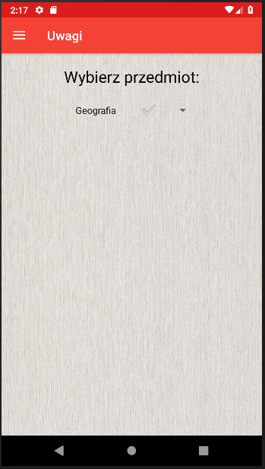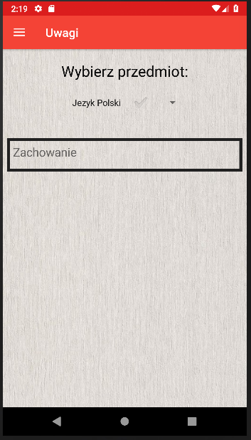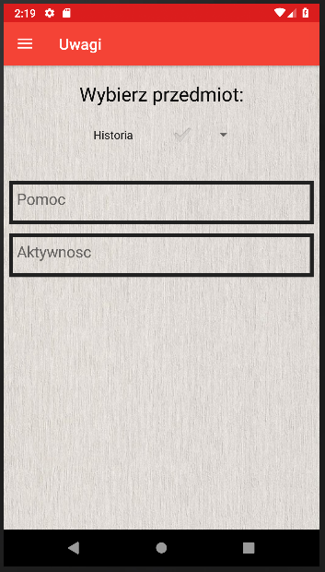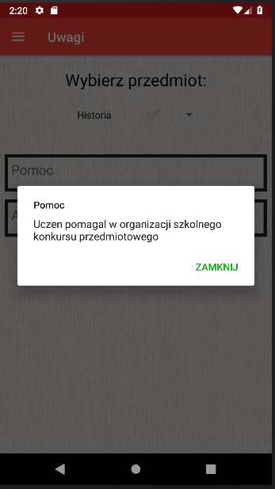

## Opiekun

Panel opiekuna z rozwiniętym menu operacji jakie może wykonywać. Na końcu znajduje się przycisk do wylogowania.

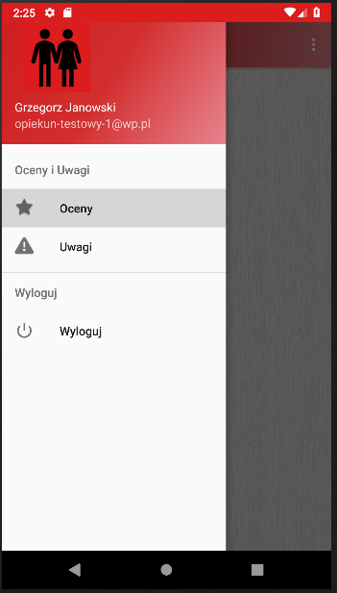

Aby obejrzeć oceny podopiecznego należy przejść do zakładki Oceny a następnie z list wybrać podopiecznego oraz przedmiot, którego oceny mają być wyświetlone. Oceny są pogrupowanie w kategorie: Sprawdzian, Kartkówka oraz Odpowiedź.

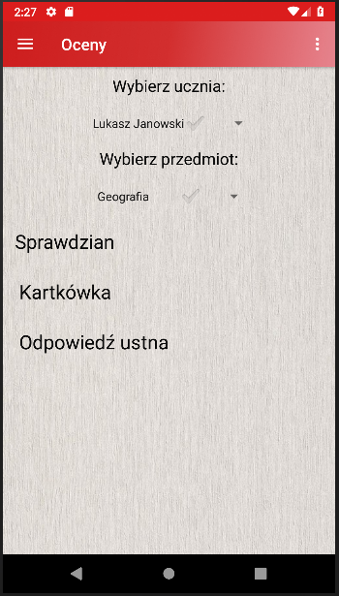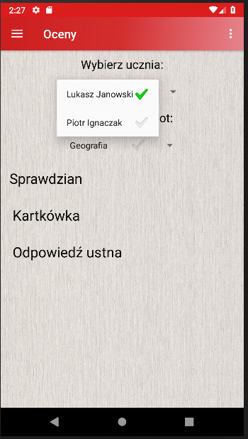

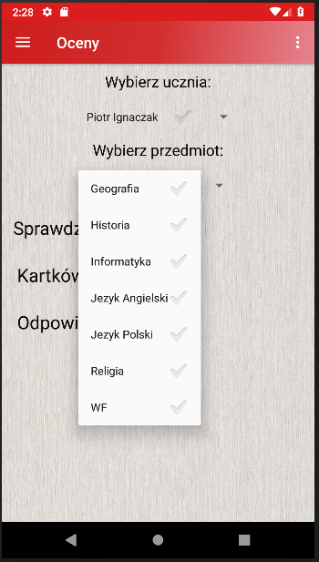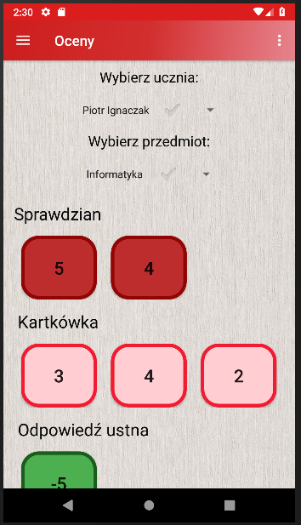

Aby obejrzeć uwagi podopiecznego należy przejść do zakładki Uwagi a następnie z list wybrać konkretnego podopiecznego oraz przedmiot, z którego uwagi mają być wyświetlone. Po kliknięciu w tytuł danej uwagi zostanie wyświetlone okno z jej treścią.

